|  |  |  |
| --- | --- | --- |
| ‘’’’’’’’’’’’’’’’’’’’’’’’’’’’’’’’’’’’’’’’’’’’’’’’’’’’’’’’’’’’’’’FORMATO ENROLAMIENTO | | |
|  | | |
| **‘’’’’’’’’’’’’’’’’’’’’’’’’’’’’’’’’’’’’’’’’’’’’’’’’’’’’DATOS DEL USUARIO** | | |
| **No.EMPLEADO :** | **‘’’’’’’’’’’’’’’’’’’’’’’’’’’’’’’’ ${NUM_EMPLEADO}** | |
| **Nombre:** | **‘’’’’’’’’’’’’’’’’’’’’’${NOMBRE} ${AP_PAT} ${AP_MAT}** | |
| **R.F.C:** | **‘’’’’’’’’’’’’’’’’’’’’’’’’’’’${RFC}** | |
| **Plaza:** | **‘’’’’’’’’’’’’’’’’’’’’’’’’’’’’’’’’’’${ID_POS}** | |
| **Área de Adscripción:** | ‘’’’’’’’’’’’’’’’’’’’’’’’’’’’’’’’**${AREA}** | |
| **Inmueble:** | ‘’’’’’’’’’’’’’’’’’’’’’’’’’’’’’ **${INMUEBLE}** | |
| **No. De Tarjeta:** |  | |
| **‘’’’’’’’’’’’’’’’’’’’’’’’’’’’’’’’’’’’’’’’’’’’’’’’’’’’FIRMA DE USUARIO** | | |
| **‘’’’’’’’’’’’’’’’’’’’’Nombre del Usuario** | | **’’’’’’’’’’’’’’’’’’’Firma del Usuario** |
| **‘’’’’’’’’’’’’’’’’’’’’’’’’’’’’’’’’’’’’’’’’’’’’’’’’’’AVISO DE PRIVACIDAD** | | |
|  | | |

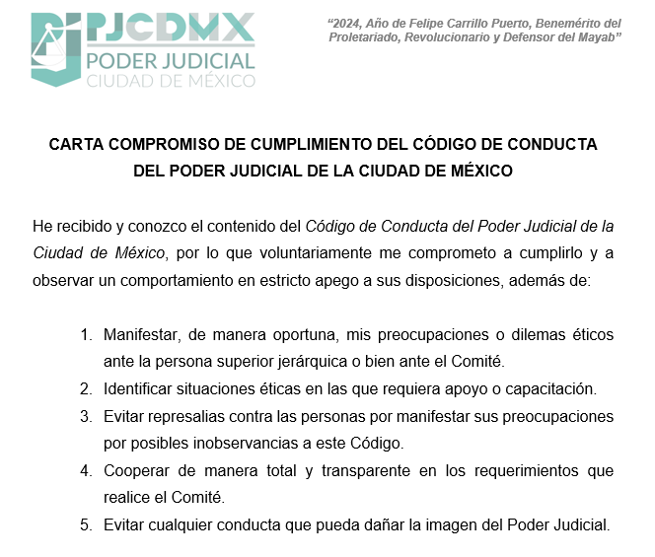

Por lo anterior

|  |  |
| --- | --- |
| Nombre: ${NOMBRE} ${AP_PAT} ${AP_MAT} |  |
| Cargo: ${CARGO} |
| Área de Adscripción: ${AREA} |
| Fecha y firma: |
|  | Escanea este código QR para  descargar el Código de  Conducta del Poder Judicial de  la Ciudad de México |